投研部渠道战略性持续推介之福瑞300049，一季报公布，单纯数据并不好看。

晚间，卖方申万的最新解读：
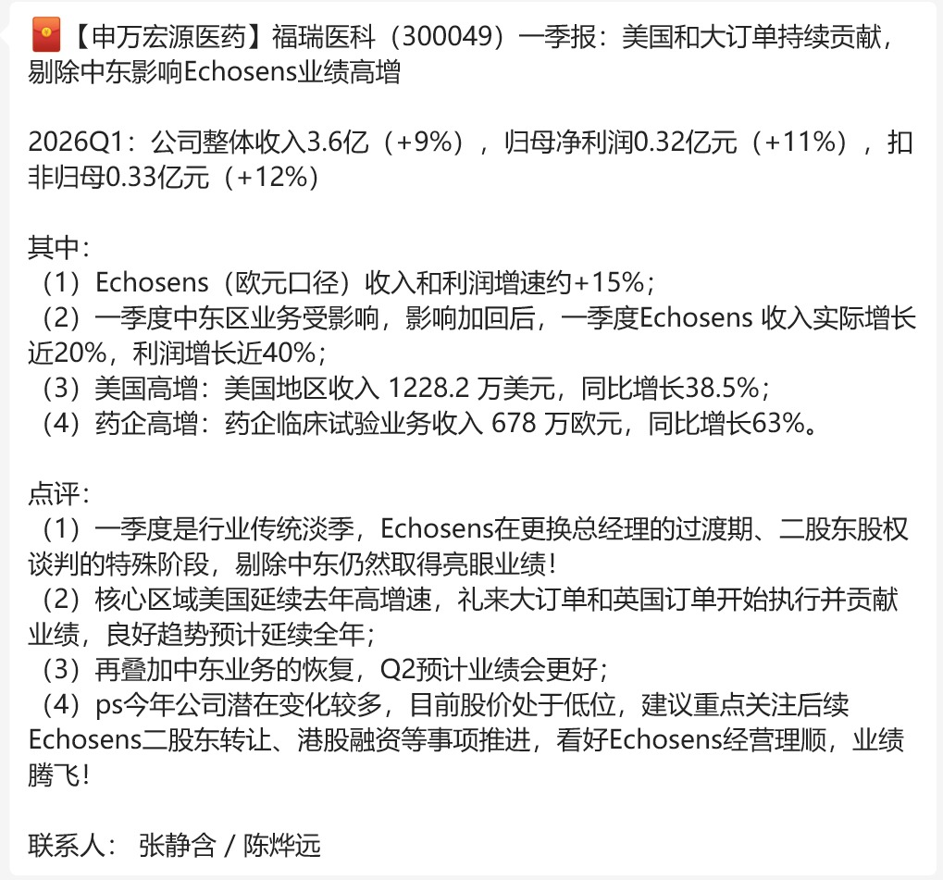

投研部渠道的反馈：
1、总体看，业绩区区3200万，同比增长11%，是较差的数据，和实际欧美特别是美国的医疗机构草根调研信息完全不相符。美国草根调研的信息反馈，仅仅今年一季度，Fibroscan在美国连接到诊疗机构的新增台数，是2025年美国全年新增数量的2-3倍之多！
2、财报上，应收账款项目，从Q4的4.45亿降到了3.89亿，即收回5600万回来，但会计准则上，该部分无法体现成一季度的业绩利润。
3、按次计费的租赁部分销售，收入项仅仅是租金，成本项目原理上是以当期折旧为主。但是针对创新医疗设备需要的市场推广和医学教育支出，租赁收入的初期成本明显偏大，这是医疗设备行业以租赁方式财务入账在初期比较吃亏的特点。
4、欧美市场的推广已经见到实效，并且在明显加速！财务上由于初期数据偏低，一些财务操作吞噬了当期对应的利润体现。 控股法国公司的财务原则，不像国内公司人为操作空间往往较大，实际上是踏实的，但有时候略显呆板。

